<<照護人有你真好>> 108.05.25
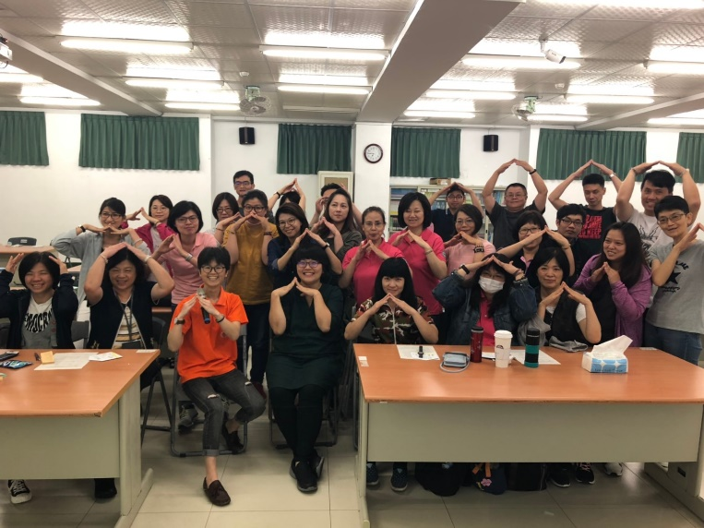 | 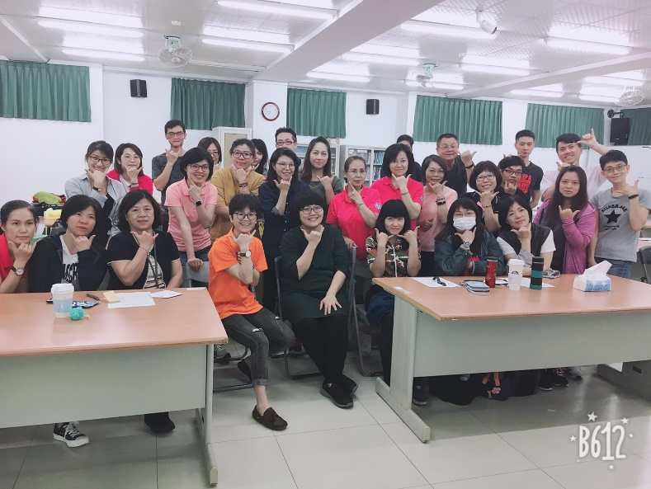
與在宅醫療主辦<<照護人有你真好>>議題座談會-全體大合照
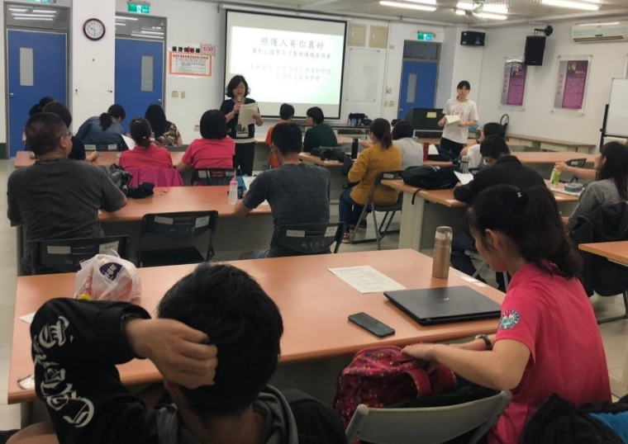 | 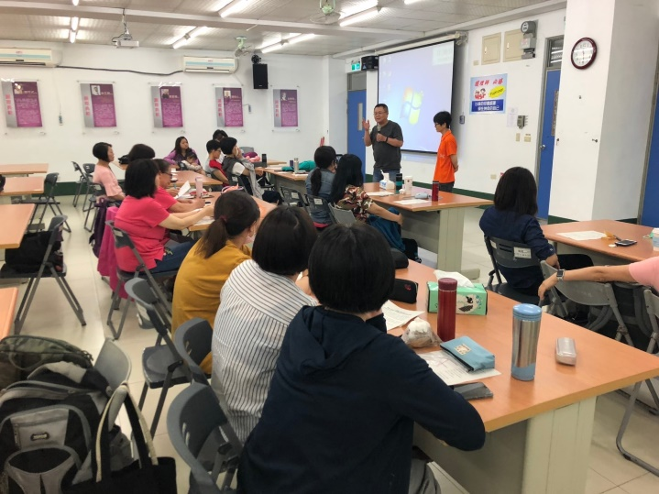
主持人介紹與會的來賓及講師 | 同學上台分享
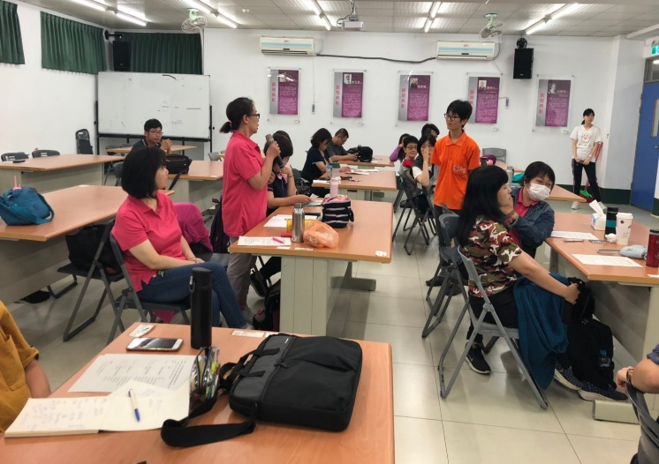 | 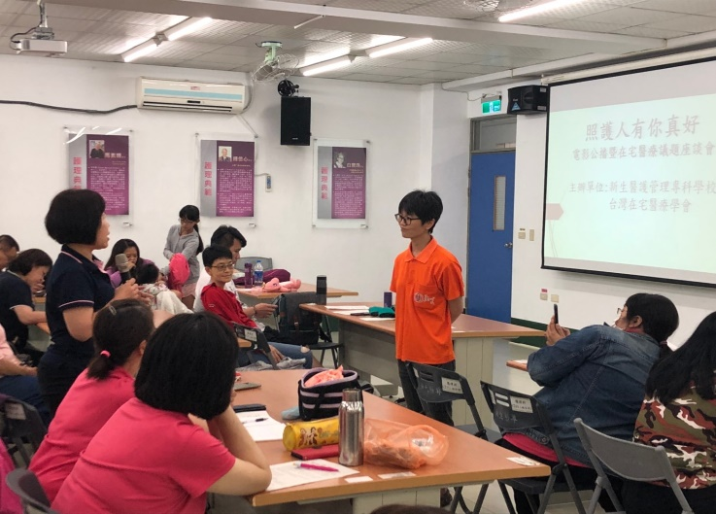
學生提問問題

